Лабораторная работа №10

НКАбд-03-22

Шубнякова Дарья

Содержание

# 1 Цель работы

Изучить основы программирования в оболочке ОС UNIX/Linux. Научиться писать небольшие командные файлы.

# 2 Задание

Здесь приводится описание задания в соответствии с рекомендациями методического пособия и выданным вариантом.

# 3 Теоретическое введение

Командный процессор (командная оболочка, интерпретатор команд shell) — это программа, позволяющая пользователю взаимодействовать с операционной системой компьютера. В операционных системах типа UNIX/Linux наиболее часто используются следующие реализации командных оболочек: – оболочка Борна (Bourne shell или sh) — стандартная командная оболочка UNIX/Linux, содержащая базовый, но при этом полный набор функций; – С-оболочка (или csh) — надстройка на оболочкой Борна, использующая С-подобный синтаксис команд с возможностью сохранения истории выполнения команд; – оболочка Корна (или ksh) — напоминает оболочку С, но операторы управления программой совместимы с операторами оболочки Борна; – BASH — сокращение от Bourne Again Shell (опять оболочка Борна), в основе своей совмещает свойства оболочек С и Корна (разработка компании Free Software Foundation). POSIX (Portable Operating System Interface for Computer Environments) — набор стандартов описания интерфейсов взаимодействия операционной системы и прикладных программ. Стандарты POSIX разработаны комитетом IEEE (Institute of Electrical and Electronics Engineers) для обеспечения совместимости различных UNIX/Linux-подобных операционных систем и переносимости прикладных программ на уровне исходного кода. POSIX-совместимые оболочки разработаны на базе оболочки Корна.

# 4 Выполнение лабораторной работы

Скрипт, который при запуске будет делать резервную копию самого себя (то есть файла, в котором содержится его исходный код) в другую директорию backup в вашем домашнем каталоге. При этом файл должен архивироваться одним из архиваторов на выбор zip, bzip2 или tar. Способ использования команд архивации необходимо узнать, изучив справку.

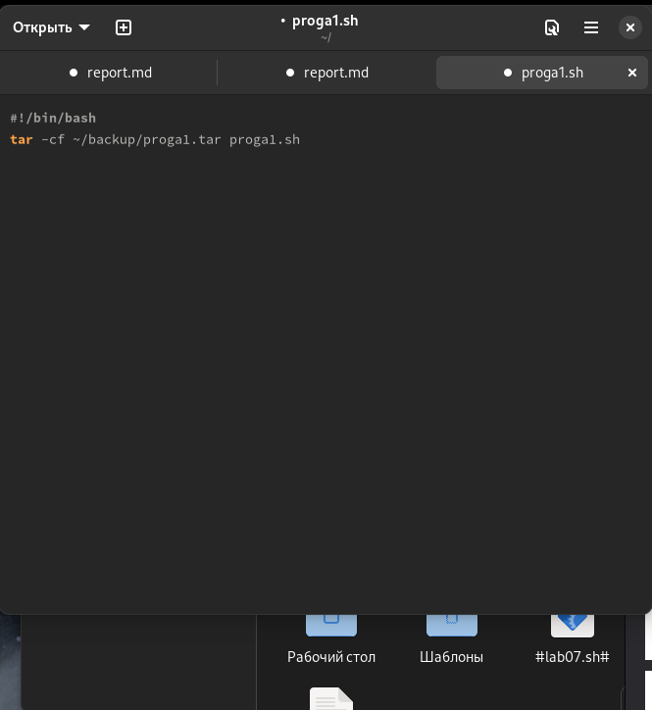

Программа

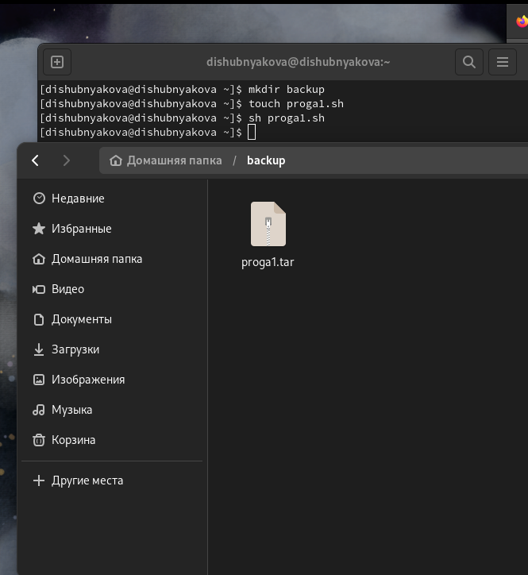

Исполнение в терминале

Пример командного файла, обрабатывающего любое произвольное число аргументов командной строки, в том числе превышающее десять. Например, скрипт может последовательно распечатывать значения всех переданных аргументов.

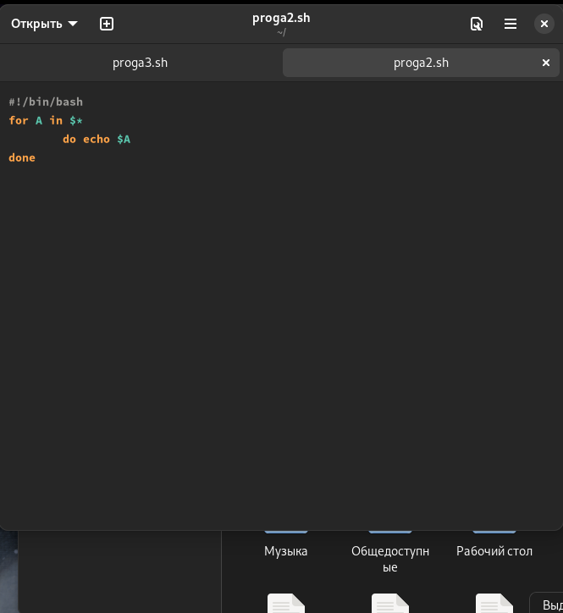

Программа

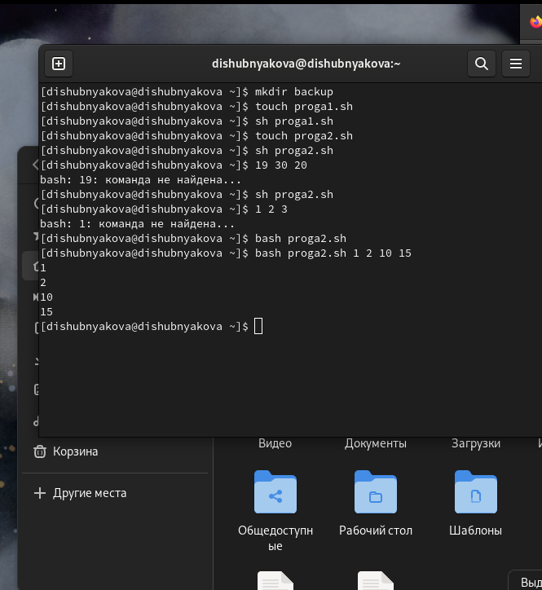

Исполнение в терминале

Командный файл — аналог команды ls (без использования самой этой ко- манды и команды dir). Требуется, чтобы он выдавал информацию о нужном каталоге и выводил информацию о возможностях доступа к файлам этого каталога

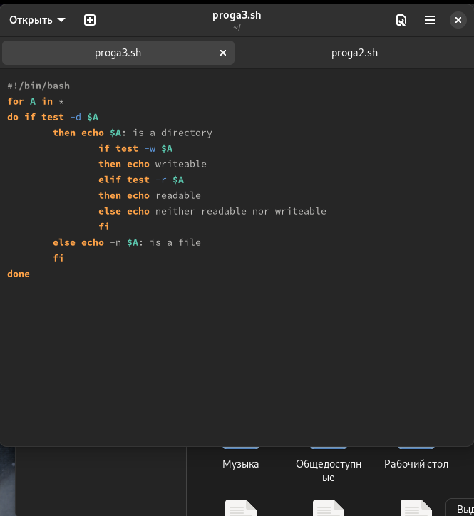

Программа

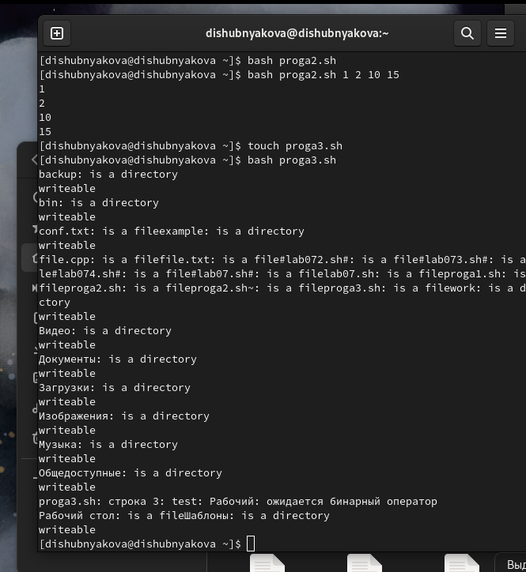

Исполнение в терминале

Командный файл, который получает в качестве аргумента командной строки формат файла (.txt, .doc, .jpg, .pdf и т.д.) и вычисляет количество таких файлов в указанной директории. Путь к директории также передаётся в виде аргумента командной строки.

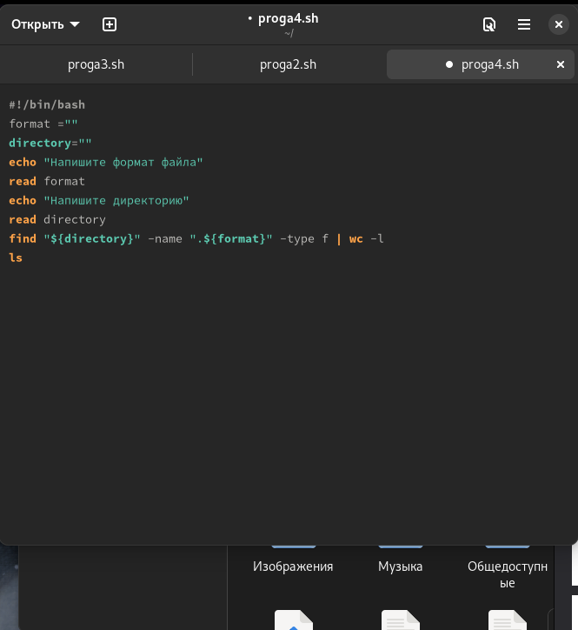

Программа

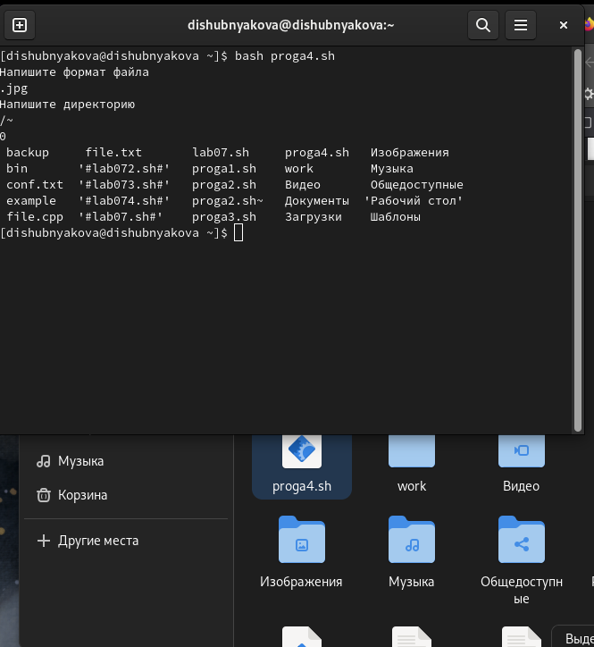

Исполнение в терминале

# 5 Выводы

Научились писать небольшие командные файлы после изучения основ программирования в оболочке ОС UNIX/Linux. 1. Командные процессоры или оболочки - это программы, позволяющие пользователю взаимодействовать с компьютером. Их можно рассматривать как настоящие интерпретируемые языки, которые воспринимают команды пользователя и обрабатывают их. Поэтому командные процессоры также называют интерпретаторами команд. На языках оболочек можно писать программы и выполнять их подобно любым другим программам. UNIX обладает большим количеством оболочек. Наиболее популярными являются следующие четыре оболочки: –оболочка Борна (Bourne) - первоначальная командная оболочка UNIX: базовый, но полный набор функций; –С-оболочка - добавка университета Беркли к коллекции оболочек: она надстраивается над оболочкой Борна, используя С-подобный синтаксис команд, и сохраняет историю выполненных команд; –оболочка Корна - напоминает оболочку С, но операторы управления программой совместимы с операторами оболочки Борна; –BASH - сокращение от Bourne Again Shell (опять оболочка Борна), в основе своей совмещает свойства оболочек С и Корна (разработка компании Free Software Foundation). 2. POSIX (Portable Operating System Interface for Computer Environments)- интерфейс переносимой операционной системы для компьютерных сред. Представляет собой набор стандартов, подготовленных институтом инженеров по электронике и радиотехники (IEEE), который определяет различные аспекты построения операционной системы. POSIX включает такие темы, как программный интерфейс, безопасность, работа с сетями и графический интерфейс. POSIX-совместимые оболочки являются будущим поколением оболочек UNIX и других ОС. Windows NT рекламируется как система, удовлетворяющая POSIX-стандартам. POSIX-совместимые оболочки разработаны на базе оболочки Корна; фонд бесплатного программного обеспечения (Free Software Foundation) работает над тем, чтобы и оболочку BASH сделать POSIX-совместимой. 3. Kомандный процессор bash обеспечивает возможность использования переменных типа строка символов. Имена переменных могут быть выбраны пользователем. Пользователь имеет возможность присвоить переменной значение некоторой строки символов. Например, команда mark=/usr/andy/bin присваивает значение строки символов /usr/andy/bin переменной mark типа строка символов. Оболочка bash позволяет создание массивов. Для создания массива используется команда set с флагом -A. За флагом следует имя переменной, а затем список значений, разделенных пробелом. Например,set -A states Delaware Michigan “New Jersey” Далее можно сделать добавление в массив, например, states[49]=Alaska. Индексация массивов начинается с нулевого элемента. 4. Команда let является показателем того, что последующие аргументы представляют собой выражение, подлежащее вычислению. Простейшее выражение - это единичный терм (term), обычно целочисленный. Целые числа можно записывать как последовательность цифр или в любом базовом формате. Этот формат — radix#number, где radix (основание системы счисления) - любое число не более 26. Для большинства команд основания систем счисления это - 2 (двоичная), 8 (восьмеричная) и 16 (шестнадцатеричная). Простейшими математическими выражениями являются сложение (+), вычитание (-), умножение (*), целочисленное деление (/) и целочисленный остаток (%). Команда let берет два операнда и присваивает их переменной. 5. ! !ехр Если ехр равно 0, то возвращает 1; иначе 0 != ехр1 !=ехр2 Если ехр1 не равно ехр2, то возвращает 1; иначе 0 % ехр1%ехр2 Возвращает остаток от деления ехр1 на ехр2 %= var=%exp Присваивает остаток от деления var на ехр переменной var & ехр1&ехр2 Возвращает побитовое AND выражений ехр1 и ехр2 && ехр1&&ехр2 Если и ехр1 и ехр2 не равны нулю, то возвращает 1; иначе 0 &= var &= ехр Присваивает переменной var побитовое AND var и ехр*  ехр1 * ехр2 Умножает ехр1 на ехр2 *= var* = ехр Умножает ехр на значение переменной var и присваивает результат переменной var + ехр1 + ехр2 Складывает ехр1 и ехр2 += var += ехр Складывает ехр со значением переменной var и результат присваивает переменной var - -exp Операция отрицания exp (унарный минус) - expl - exp2 Вычитает exp2 из exp1 -= var -= exp Вычитает exp из значения переменной var и присваивает результат переменной var / exp / exp2 Делит exp1 на exp2 /= var /= exp Делит значение переменной var на exp и присваивает ре- зультат переменной var < expl < exp2 Если exp1 меньше, чем exp2, то возвращает 1, иначе возвра- щает 0 << exp1 << exp2 Сдвигает exp1 влево на exp2 бит <<= var <<= exp Побитовый сдвиг влево значения переменной var на exp <= expl <= exp2 Если exp1 меньше или равно exp2, то возвращает 1; иначе возвращает 0 = var = exp Присваивает значение exp переменной var == exp1==exp2 Если exp1 равно exp2, то возвращает 1; иначе возвращает 0 > exp1 > exp2 1, если exp1 больше, чем exp2; иначе 0 >= exp1 >= exp2 1, если exp1 больше или равно exp2; иначе 0 >> exp >> exp2 Сдвигает exp1 вправо на exp2 бит >>= var >>=exp Побитовый сдвиг вправо значения переменной var на exp ^ exp1 ^ exp2 Исключающее OR выражений exp1 и exp2 ^= var ^= exp Присваивает переменной var побитовое XOR var и exp | exp1 | exp2 Побитовое OR выражений exp1 и exp2 |= var |= exp Присваивает переменной var результат операции XOR var и exp || exp1 || exp2 1, если или exp1 или exp2 являются ненулевыми значениями; иначе 0 ~ ~exp Побитовое дополнение до exp. 6. Условия оболочки bash. 7. Имя переменной (идентификатор) — это строка символов, которая отличает эту переменную от других объектов программы (идентифицирует переменную в программе). При задании имен переменным нужно соблюдать следующие правила: § первым символом имени должна быть буква. Остальные символы — буквы и цифры (прописные и строчные буквы различаются). Можно использовать символ «_»; § в имени нельзя использовать символ «.»; § число символов в имени не должно превышать 255; § имя переменной не должно совпадать с зарезервированными (служебными) словами языка. Var1, PATH, trash, mon, day, PS1, PS2 Другие стандартные переменные: –HOME — имя домашнего каталога пользователя. Если команда cd вводится без аргументов, то происходит переход в каталог, указан- ный в этой переменной . –IFS — последовательность символов, являющихся разделителями в командной строке. Это символы пробел, табуляция и перевод строки(new line). –MAIL — командный процессор каждый раз перед выводом на экран промптера проверяет содержимое файла, имя которого указано в этой переменной, и если содержимое этого файла изменилось с момента последнего ввода из него, то перед тем как вывести на терминал промптер, командный процессор выводит на терминал сообщение You have mail (у Вас есть почта). –TERM — тип используемого терминала. –LOGNAME — содержит регистрационное имя пользователя, которое устанавливается автоматически при входе в систему. В командном процессоре Си имеется еще несколько стандартных переменных. Значение всех переменных можно просмотреть с помощью команды set. 8. Такие символы, как ’ < > * ? |  ” &, являются метасимволами и имеют для ко- мандного процессора специальный смысл. Снятие специального смысла с метасимвола называется экранированием метасимвола. Экранирование может быть осуществлено с помощью предшествующего метасимволу символа , который, в свою очередь, является метасимволом. 9. Для экранирования группы метасимволов нужно заключить её в одинарные кавыч- ки. Строка, заключённая в двойные кавычки, экранирует все метасимволы, кроме $, ’ , , “. Например, – echo * выведет на экран символ *, – echo ab’*|*’cd выведет на экран строку ab*|*cd. 10. Последовательность команд может быть помещена в текстовый файл. Такой файл называется командным. Далее этот файл можно выполнить по команде bash командный_файл [аргументы] Чтобы не вводить каждый раз последовательности символов bash, необходимо изменить код защиты этого командного файла, обеспечив доступ к этому файлу по выполнению. Это может быть сделано с помощью команды chmod +x имя_файла Теперь можно вызывать свой командный файл на выполнение просто, вводя его имя с терминала так, как будто он является выполняемой программой. Командный процессор распознает, что в Вашем файле на самом деле хранится не выполняемая программа, а программа, написанная на языке программирования оболочки, и осуществит ее интерпретацию. 11. Группу команд можно объединить в функцию. Для этого существует ключевое слово function, после которого следует имя функции и список команд, заключенных в фигурные скобки. Удалить функцию можно с помощью команды unset c флагом-f. Команда typeset имеет четыре опции для работы с функциями: -f — перечисляет определенные на текущий момент функции; –-ft— при последующем вызове функции инициирует ее трассировку; –-fx— экспортирует все перечисленные функции в любые дочерние программы оболочек; –- fu— обозначает указанные функции как автоматически загружаемые. Автоматически загружаемые функции хранятся в командных файлах, а при их вызове оболочка просматривает переменную FPATH, отыскивая файл с одноименными именами функций, загружает его и вызывает эти функции. 12. ls -lrt. Если есть d, то является файл каталогом. 13. Используется команда set с флагом -A. За флагом следует имя переменной, а затем список значений, разделенных пробелом. Например, set -A states Delaware Michigan “New Jersey” Далее можно сделать добавление в массив, например, states[49]=Alaska . Индексация массивов начинается с нулевого элемента. В командном процессоре Си имеется еще несколько стандартных переменных. Значение всех переменных можно просмотреть с помощью команды set. Наиболее распространенным является сокращение, избавляющееся от слова let в программах оболочек. Если объявить переменные целыми значениями, любое присвоение автоматически трактуется как арифметическое. Используйте typeset -i для объявления и присвоения переменной, и при последующем использовании она становится целой. Или можете использовать ключевое слово integer (псевдоним для typeset -l) и объявлять переменные целыми. Таким образом, выражения типа х=y+z воспринимаются как арифметические. Группу команд можно объединить в функцию. Для этого существует ключевое слово function , после которого следует имя функции и список команд, заключенных в фигурные скобки. Удалить функцию можно с помощью команды unset c флагом -f . Команда typeset имеет четыре опции для работы с функциями: – -f — перечисляет определенные на текущий момент функции; – -ft — при последующем вызове функции инициирует ее трассировку; – -fx — экспортирует все перечисленные функции в любые дочерние программы оболочек; – -fu — обозначает указанные функции как автоматически загружаемые. Автоматически загружаемые функции хранятся в командных файлах, а при их вызове оболочка просматривает переменную FPATH , отыскивая файл с одноименными именами функций, загружает его и вызывает эти функции. В переменные mon и day будут считаны соответствующие значения, введенные с клавиатуры, а переменная trash нужна для того, чтобы отобрать всю избыточно введенную информацию и игнорировать ее. Изъять переменную из программы можно с помощью команды unset. 14. Символ $ является метасимволом командного процессора. Он используется, в частности, для ссылки на параметры, точнее, для получения их значений в командном файле. В командный файл можно передать до девяти параметров. При использовании где-либо в командном файле комбинации символов $i, где 0 < 𝑖 < 10, вместо нее будет осуществлена подстановка значения параметра с порядковым номером i, т.е. аргумента командного файла с порядковым номером i. Использование комбинации символов $0 приводит к подстановке вместо нее имени данного командного файла. Примере: пусть к командному файлу where имеется доступ по выполнению и этот командный файл содержит следующий конвейер: who | grep $1 Если Вы введете с терминала команду: where andy, то в случае, если пользователь, зарегистрированный в ОС UNIX под именем andy, в данный момент работает в ОС UNIX, на терминал будет выведена строка, содержащая номер терминала, используемого указанным пользователем. Если же в данный момент этот пользователь не работает в ОС UNIX, то на терминал не будет выведено ничего. Команда grep производит контекстный поиск в тексте, поступающем со стандартного ввода, для нахождения в этом тексте строк, содержащих последовательности символов, переданные ей в качестве аргументов, и выводит результаты своей работы на стандартный вывод. В этом примере команда grep используется как фильтр, обеспечивающий ввод со стандартного ввода и вывод всех строк, содержащих последовательность символов andy, на стандартный вывод. В ходе интерпретации этого файла командным процессором вместо комбинации символов $1 осуществляется подстановка значения первого и единственного параметра andy. Если предположить, что пользователь, зарегистрированный в ОС UNIX под именем andy, в данный момент работает в ОС UNIX, то на терминале Вы увидите примерно следующее: $ where andy andy ttyG Jan 14 09:12 $ Определим функцию, которая изменяет каталог и печатает список файлов: $ function clist { > cd $1 > ls > }. Теперь при вызове команды clist каталог будет изменен каталог и выведено его содержимое. 15. – $* — отображается вся командная строка или параметры оболочки; – $? — код завершения последней выполненной команды; – $$ — уникальный идентификатор процесса, в рамках которого выполняется команд- ный процессор; – $! — номер процесса, в рамках которого выполняется последняя вызванная на выпол- нение в командном режиме команда; – $- — значение флагов командного процессора; – ${#*} — возвращает целое число — количество слов, которые были результатом $*; – ${#name} — возвращает целое значение длины строки в переменной name; – ${name[n]} — обращение к n-му элементу массива; – ${name[*]} — перечисляет все элементы массива, разделённые пробелом; – ${name[@]} — то же самое, но позволяет учитывать символы пробелы в самих пере- менных; – ${name:-value} — если значение переменной name не определено, то оно будет заме- нено на указанное value; – ${name:value} — проверяется факт существования переменной; – ${name=value} — если name не определено, то ему присваивается значение value; – ${name?value} — останавливает выполнение, если имя переменной не определено, и выводит value как сообщение об ошибке; – ${name+value} — это выражение работает противоположно ${name-value}. Если пе- ременная определена, то подставляется value; – ${name#pattern} — представляет значение переменной name с удалённым самым коротким левым образцом (pattern); – ${#name[*]} и ${#name[@]} — эти выражения возвращают количество элементов в массиве name.

# Список литературы

1. Dash P. Getting started with oracle vm virtualbox. Packt Publishing Ltd, 2013. 86 p.
2. Colvin H. Virtualbox: An ultimate guide book on virtualization with virtualbox. CreateSpace Independent Publishing Platform, 2015. 70 p.
3. van Vugt S. Red hat rhcsa/rhce 7 cert guide : Red hat enterprise linux 7 (ex200 and ex300). Pearson IT Certification, 2016. 1008 p.
4. Робачевский А., Немнюгин С., Стесик О. Операционная система unix. 2-е изд. Санкт-Петербург: БХВ-Петербург, 2010. 656 p.
5. Немет Э. et al. Unix и Linux: руководство системного администратора. 4-е изд. Вильямс, 2014. 1312 p.
6. Колисниченко Д.Н. Самоучитель системного администратора Linux. СПб.: БХВ-Петербург, 2011. 544 p.
7. Robbins A. Bash pocket reference. O’Reilly Media, 2016. 156 p.